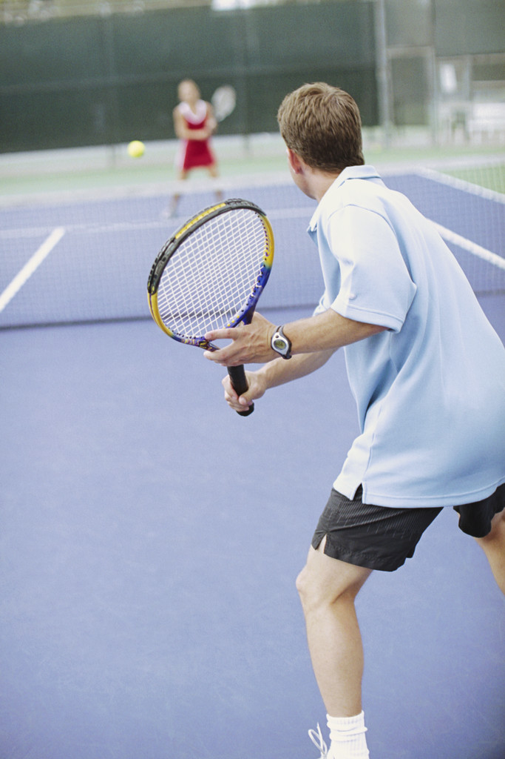

**tavoite:**

**-lisätä tennispelaajien määrää ja kiinnostusta tennikseen alueellisesti**

**-tarjota nuorille mahdollisuus tavoitteelliseen, ohjattuun harjoitteluun lukiotyön ohessa ja kehittyä samalla osaavaksi harraste/kilpapelaajaksi**

**-TOIMIA ALUEELLISENA TENNIsKESKUKSENA**

**-ammattitaitoinen valmennus**

***-TENNISLUKION KUMMI JARKKO NIEMINEN***

***\*TUTUSTUMIS- JA VIERAILUMAHDOLLISUUS JARKKO NIEMISEN tennisAKATEMIAAN***

**-HYVÄKSI LUETTAVIA LUKIOKURSSEJA 15**

**-jokaiselle tennislukiolaiselle räätälöidään oma opiskelusuunnitelma lukioon hyväksymisen jälkeen**

**-ASUMISMAHDOLLISUUS SAVITAIPALEELLA**

**Savitaipaleen Lukio**

**Koulutie 7**

**54800 SAVITAIPALE**

**040-631 4441**

**petri.kyyra@savitaipale.fi**

## tennislukion kummi *jarkko nieminen*

# **OPISKELE SAVITAIPALEEN Tennislukiossa**